Die Geschichte der Berliner Mauer
Arbeitsblätter zum HanisauLand-Spezial „Berliner Mauer“

Thema | Warum wurde die Berliner Mauer gebaut und warum fiel sie 1989?
Fächer | Geschichte, Politik, Gesellschaftskunde
Zielgruppe | 5. – 7. Klasse
Materialien | 1 Arbeitsblatt (Sek. I) (3 Seiten + 2 Lösungsblätter)

Hintergrund
Jedes Jahr wird in Deutschland der Tag des Berliner Mauerfalls am 9. November 1989 und damit ein historisches Ereignis gewürdigt, das nicht nur für die deutsch-deutsche Geschichte von erheblicher Bedeutung ist, sondern auch den Fall des Eisernen Vorhangs und das beginnende Ende des Kommunismus in Ost- und Mitteleuropa markiert. Die Präsenz des Themas im öffentlichen und privaten Raum wirft bei den Schülerinnen und Schülern Fragen auf, die unmittelbar mit ihrer Erfahrungswelt verknüpft sind. Anhand der Geschichte der Berliner Mauer lassen sich daher zentrale Themen des gesellschaftswissenschaftlichen Lernbereichs (Individuum – Gruppe – Gesellschaft) im Unterricht bearbeiten.

Kompetenzerwerb
Sachkompetenz
Die Schülerinnen und Schüler …
- kennen die Vorgeschichte sowie wesentliche Ursachen des Mauerbaus in Berlin 1961.
- wissen, welche Sektoren zu den zwei, 1949 gegründeten, deutschen Staaten der Bundesrepublik Deutschland und der DDR zählten, und wo die Mauer in Berlin verlief.
- können Faktoren und Entwicklungen benennen, die zum Fall der Berliner Mauer führten.

Methodenkompetenz
Die Schülerinnen und Schüler …
- arbeiten Informationen aus einem Sachtext heraus.
- üben sich in der Arbeit mit kartographischen Darstellungen.
- üben sich in der Übernahme einer anderen Perspektive.

Urteilskompetenz
Die Schülerinnen und Schüler reflektieren und beurteilen gesellschaftliche Auswirkungen des historischen Ereignisses „Mauerfall“.

Die Berliner Mauer
Material:
https://www.hanisauland.de/
spezial/mauerfall-2009

Aufgabe 1: Euer Wissen, eure Fragen
Erstellt ein Cluster zur „Berliner Mauer“. Schreibt den Begriff „Berliner Mauer“ an die Tafel oder auf ein Plakat und tragt in der Klasse zusammen, was ihr zu dem Thema schon wisst. Schreibt auch Fragen auf, die ihr zu dem Thema habt.

Aufgabe 2: Berlin – eine geteilte Stadt
Lies im HanisauLand-Spezial zum Thema „Die Berliner
Mauer“ in Kapitel 1 den Text „Berlin – eine geteilte
Stadt“ und das Kapitel 3 „Der Bau der Mauer“.
Beantworte dann die Aufgaben 1 – 3.

- Beschreibe die Vorgeschichte für den Bau der Berliner Mauer im Jahr 1961.

.

____________________________________________________________________________

____________________________________________________________________________

____________________________________________________________________________

____________________________________________________________________________

____________________________________________________________________________

____________________________________________________________________________

____________________________________________________________________________

____________________________________________________________________________

____________________________________________________________________________

____________________________________________________________________________

____________________________________________________________________________

____________________________________________________________________________

____________________________________________________________________________

____________________________________________________________________________

2) Nenne Gründe für den Bau der Berliner Mauer.

____________________________________________________________________________

____________________________________________________________________________

____________________________________________________________________________

____________________________________________________________________________

____________________________________________________________________________

____________________________________________________________________________

____________________________________________________________________________

____________________________________________________________________________

____________________________________________________________________________

____________________________________________________________________________

____________________________________________________________________________

____________________________________________________________________________

____________________________________________________________________________

____________________________________________________________________________

3) Ordne mithilfe der Karte die Sektoren den beiden deutschen
Staaten zu. Trage den Verlauf der Berliner Mauer in die Karte
ein.

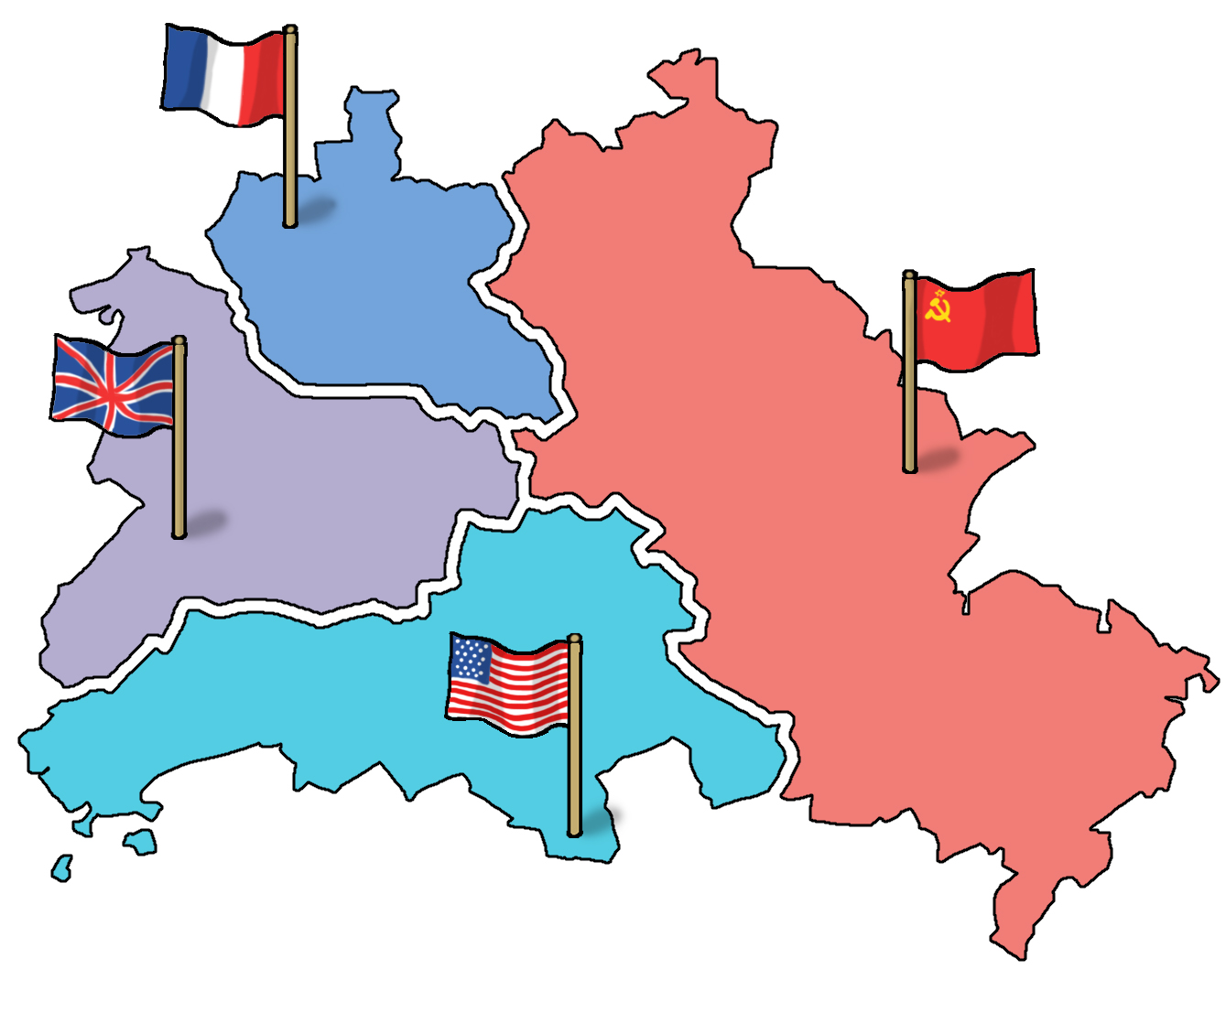
BRD
___________________________________________________________________________
DDR
_________________________
© Stefan Eling
Aufgabe 3: 1989 – die Berliner Mauer fällt
Lies im HanisauLand-Spezial „Die deutsche Einheit“ die Kapitel „Bürgerbewegungen in der DDR“ und das Kapitel „Die Mauer fällt“. Beantworte dann die Aufgaben 1 – 2.
1) Nenne Gründe für den Fall der Mauer.

.

____________________________________________________________________________

____________________________________________________________________________

____________________________________________________________________________

____________________________________________________________________________

____________________________________________________________________________

____________________________________________________________________________

____________________________________________________________________________

____________________________________________________________________________

____________________________________________________________________________

____________________________________________________________________________

____________________________________________________________________________

____________________________________________________________________________

____________________________________________________________________________

____________________________________________________________________________

2) Verfasse danach mit deinem Sitznachbarin oder deinem Sitz-nachbarn ein fiktives Radiointerview mit einer Historikerin oder einem Historiker. Überlegt euch die Fragen des Interviewenden und die Antworten des Historikers oder der Historikerin. Tragt euer Interview in der Klasse vor.

Aufgabe 4: Wieder vereint?
Der Mauerfall in Berlin leitete die Wiedervereinigung Deutschlands ein. Trotzdem wird heute oft noch von „Wessis“ und „Ossis“ gesprochen und damit ein Unterschied zwischen deutschen Bürgerinnen und Bürgern gemacht. Viele sprechen davon, dass die Mauer zwar gefallen, die „Mauer im Kopf“ jedoch noch nicht überwunden sei.

Sprecht in der Klasse über eure eigenen Erfahrungen oder die eurer Eltern. Diskutiert über Möglichkeiten und Wege, die „Mauer im Kopf“ zu überwinden.
Lösungsblatt

Aufgabe 1
Freie Assoziationen entsprechend des Vorwissens der Schülerinnen und Schüler.
Fragen an das Thema könnten z. B. lauten:
- Warum wurde eine Mauer gebaut?
- Wer baute die Mauer?
- Wo verlief die Mauer?
- Warum ist die Mauer wieder abgerissen worden?
(…).
Die oben genannten Fragen werden in den nachfolgenden Aufgaben beantwortet.

Aufgabe 2
1. Nach dem Zweiten Weltkrieg teilten die Alliierten Deutschland in vier Besatzungszonen und Berlin in vier Sektoren auf. Aus den westlichen Besatzungszonen entstand später die Bundesrepublik Deutschland, aus der sowjetischen Besatzungszone die DDR (Deutsche Demokratische Republik). Aufgrund der Spannungen zwischen den westlichen Siegermächten und der Sowjetunion gelang die geplante gemeinsame Verwaltung Berlins nicht, sodass Westberlin eine demokratische und Ostberlin eine kommunistische Regierung erhielt.
2. Die innerdeutsche Grenze wurde militärisch befestigt, um die Menschen daran zu hindern, die DDR in Richtung Westen zu verlassen. Allerdings blieb den Menschen noch die Möglichkeit, von Ostberlin nach Westberlin zu gelangen und damit aus der DDR auszureisen. Um dieses Schlupfloch zu schließen, beschloss die DDR-Führung, in der Nacht zum 13. August 1961 eine Mauer um Westberlin zu bauen.
3. Der britische, französische und amerikanische Sektor zählten zur 1949 gegründeten BRD; der sowjetische Sektor gehörte zur 1949 gegründeten DDR. Der Grenzverlauf entspricht den Grenzen Westberlins. (Westberlin war von einer Mauer umgeben und von der DDR und Ostberlin ab 13. August 1961 komplett abgetrennt.)

Aufgabe 3
Im Interview sollten folgende Aspekte thematisiert werden:
- In den 1980er-Jahren waren immer mehr Menschen in der DDR unzufrieden mit dem SED-Regime. Sie schlossen sich in Bürgerbewegungen und Oppositionsgruppen zusammen, die in der DDR unterdrückt wurden. Viele Menschen versuchten, über andere kommunistische Länder in den Westen zu gelangen.
- 1989 fanden immer mehr friedliche Demonstrationen statt, an denen sich Zehntausende von Menschen beteiligten (z. B. bei den Montagsdemonstrationen in Leipzig).
- Reformen in der Sowjetunion ermöglichten eine Öffnung gegenüber dem Westen. Die DDR-Regierung verlor die Unterstützung ihrer Schutzmacht.
- Unter dem Druck der wachsenden Protestwellen wurde die Grenze am Abend des 9. November 1989 geöffnet, die Mauer war gefallen.

Aufgabe 4
Der Verlauf der Diskussion ist offen und orientiert sich an der individuellen Erfahrungswelt der Schülerinnen und Schüler. Problematisiert werden sollte, dass die Wiedervereinigung kein Ereignis ist, das mit dem Mauerfall und der freien Begegnung der Menschen aus Ost und West gleichgesetzt werden kann. Vielmehr ist die Wiedervereinigung als Prozess zu verstehen, der noch nicht abgeschlossen ist und an dem jede/r deutsche Staatsbürger/in beteiligt ist. Die (erfolgreiche) Umsetzung liegt somit in der Verantwortung aller.

